**江苏省仪征中学2024—2025学年度第一学期高二地理学科作业**

**4.2 洋流及其影响 2**

研制人：祝修桃 审核人：刘永飞

班级：_________ 姓名：__________学号：_____ 授课时间：______作业时长：40分钟

**【基础过关】**

下图示意世界某区域。据此完成1～2题。

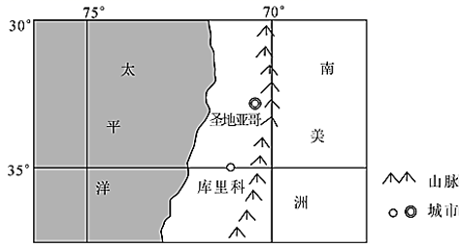

1．库里科年降水量明显多于圣地亚哥，其主要原因是库里科（ ）

A．地处山地迎风坡 B．受盛行西风带控制时间长

C．与海洋距离较近 D．受副热带高气压带控制时间长

2．图示海域鱼资源丰富的原因是（ ）

①附近海域存在上升流②附近河流入海水量大③附近海域存在寒暖流交汇④沿岸有寒流经过

A．①③ B．②③ C．①④ D．②④

读下图，完成3～5题。

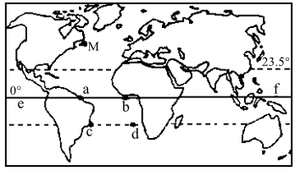

3．一艘轮船自d处航行到a处，若顺水航行，途经的洋流是（ ）

A．秘鲁寒流、西风漂流 B．本格拉寒流、秘鲁寒流

C．西风漂流、南赤道暖流 D．本格拉寒流、南赤道暖流

4．图中“M”代表的世界大渔场是（ ）

A．北海渔场 B．北海道渔场 C．纽芬兰渔场 D．秘鲁渔场

5．厄尔尼诺发生的海区位于（ ）

A．c附近海区 B．d附近海区 C．e附近海区 D．f附近海区

读物质循环示意图。据此完成6～8题。

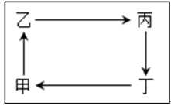

6．若图示为“热力环流”，则气压由高到低排列正确的是（ ）

A．甲乙丙丁 B．乙甲丙丁 C．丁甲乙丙 D．丙丁甲乙

7．若该示意图表示“低纬地区大气环流圈”，则形成赤道低气压带的是（ ）

A．甲处 B．乙处 C．丙处 D．丁处

8．若图示为某大洋的洋流分布示意图，则该大洋可能是（ ）

A．中高纬南印度洋海区 B．中低纬南大西洋海区

C．中低纬北太平洋海区 D．高纬度北冰洋海区

下图为印度洋某季节局部洋流分布示意图，读图回答9～10题。

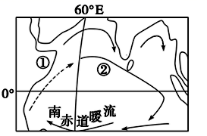

9．图示洋流环流系统最有可能出现的月份是（ ）

A．3月 B．6月 C．10月 D．12月

10．②海区洋流向东流的主要动力是（ ）

A．东北信风 B．东北季风 C．西南季风 D．东南信风

沙丁鱼喜冷水，以浮游生物为食，厄加勒斯浅滩是南半球沙丁鱼的主要聚集地。每年5～7月，当一股低温沿岸流从厄加勒斯浅滩沿着非洲大陆东南海岸向北流动时，数以十亿计的沙丁鱼就顺着洋流迁徙到德班附近的海域产卵。下图示意沙丁鱼迁徙路线。据此完成11～13题。

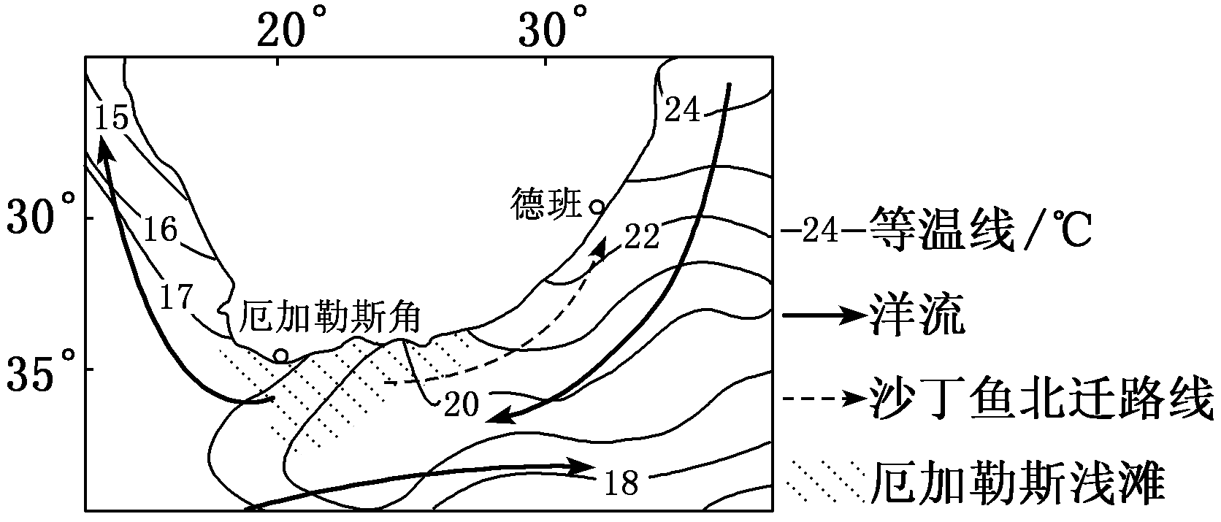

11．图示海域海水温度差异的最大值接近（ ）

A．9 ℃ B．10 ℃ C．11 ℃ D．12 ℃

12．每年5～7月，非洲大陆东南海岸出现北上低温洋流的原因有（ ）

A．东南信风带北移 B．西风漂流势力增强

C．副热带高压带南移 D．本格拉寒流势力减弱

13．当沙丁鱼北迁时（ ）

A．巴西草原草木茂盛 B．意大利首都罗马进入雨季

C．我国东部河流正值枯水期 D．亚欧大陆等温线向北凸出

下图为世界部分区域洋流分布示意图，图中虚线代表洋流。完成14～15题。

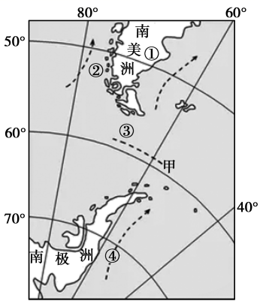

14．图中甲洋流（ ）

A．位于副极地环流圈 B．呈顺时针方向流动

C．受极地东风影响大 D．在性质上属于暖流

15．关于图中四地，叙述正确的是（ ）

A．①处夏季时温和多雨 B．②处分布着峡湾地貌

C．③处行船时风平浪静 D．④处有世界著名渔场

每年有大约400座冰山完成从格陵兰岛始发、最终漂入纽芬兰岛附近温暖水域的漫长行程，威胁着航道上的船只安全。下图为北大西洋中高纬度洋面年平均水温图。据此完成16～18题。

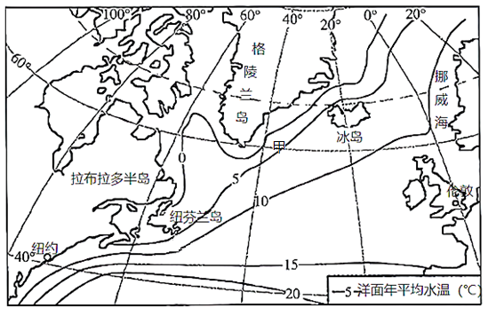

16．纽芬兰岛附近出现冰山数量最少的季节是（ ）

A．春季 B．夏季 C．秋季 D．冬季

17．近些年来，纽芬兰岛附近出现的冰山数量有所增加，主要是因为（ ）

A．北极航线开通 B．太阳活动频繁 C．全球气候变暖 D．水资源短缺加剧

18．若有一巨型油轮在纽芬兰岛附近海域发生石油泄漏，最可能污染（ ）

A．欧洲西部海域 B．澳大利亚东部海域 C．亚洲东部海域 D．美国西部海域

**【能力提升】**

19（★）．下图为世界不同海区洋流分布示意图，读图完成19题。

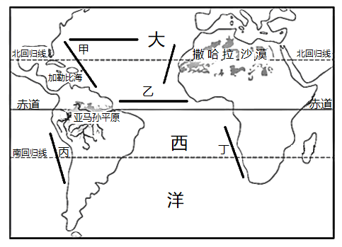

（1）补全甲乙地区的大洋环流，由此可以看出，北半球中低纬度的大洋环流以____为中心呈现出____时针方向流动。

（2）丙处洋流按成因来分属于____，所以丙处海域____资源丰富，按洋流性质来分属于____，受其影响沿岸地区的气候____。

20（★）．洋流在地球的气候和生态平衡中扮演着重要的角色。

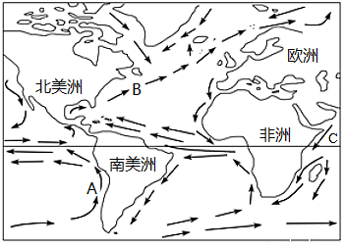

（1）说出A洋流名称，并判断若A洋流减弱，对于太平洋西部海域降水的影响。

（2）B附近海域形成了一个世界级大渔场，说出渔场名称，并从洋流的角度分析渔场的成因（注明洋流名称）。

（3）若墨西哥湾海域发生石油泄露，判断石油扩散的方向，并分析洋流对海洋污染的影响。